假期槐盟网站计划

休息时间安排:

除夕，初一到初五，元宵节，

剩下的，每三天集体开一次会，时间下面时间段的晚上8:00，剩下的有问题及时沟通，任务按时完成任务。

1.18-1.20 前端开发最常用界面。

1.21-1.23 询问老师意见，修改最常用界面，同时做出普通用户的页面(可以以新闻界面为例)

1.24-1.26 根据最常用界面，向各个界面进行扩展，开发活动界面、科普知识、内部活动与公示。

2.2-2.4 根据老师的意见，修改界面，同时做出相应的普通用户的页面

2.5-2.7 开发界面了解我们，培训

2.8-2.10 根据老师的意见，修改两个界面，同时做出相应的普通用户的页面

2.12-2.14 开发界面个人中心，报名注册

2.15-2.17根据老师的意见，修改两个界面，同时做出相应的普通用户的页面

2.18-2.20 开发界面管理员管理界面，高级用户管理界面

2.21-2.23根据老师的意见，修改两个界面，同时做出相应的普通用户的页面

最后这个假期完成后，展示的页面应该开发基本完毕

后端计划：

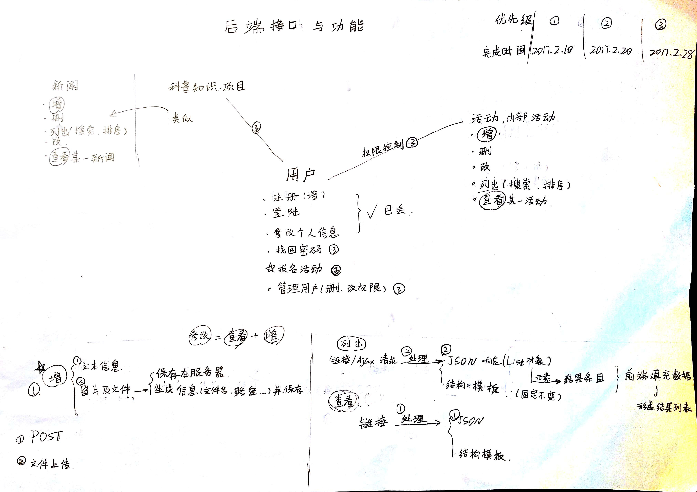

|  |  |
| --- | --- |
| 截止时间 | 内容 |
| 1.26 | 建立项目结构，建立所有数据模型（写完模型代码）。 |
| 2.3 | 设计所有读取数据的接口，（请求参数，返回数据的格式等），交给前端。 |
| 2.14 | 实现用户模块接口。 |
| 2.21 | 类似用户模块实现剩余所有模块接口。 |
| 2.28 | 联调。 |